2024年政府工作报告提出：深入实施科教兴国战略，强化高质量发展的基础支撑
整理归属 广东省教育考试院
发布日期 2024-03-05
来源 “微言教育”微信公众号
栏目 新闻动态
存档日期 2026-10-27
原文链接 https://eea.gd.gov.cn/news/content/post_4638148.html

3月5日上午9时，第十四届全国人民代表大会第二次会议开幕会在人民大会堂举行。国务院总理李强作政府工作报告时，回顾了2023年工作，介绍了2024年政府工作任务。政府工作报告提出，深入实施科教兴国战略，强化高质量发展的基础支撑。一起来看——
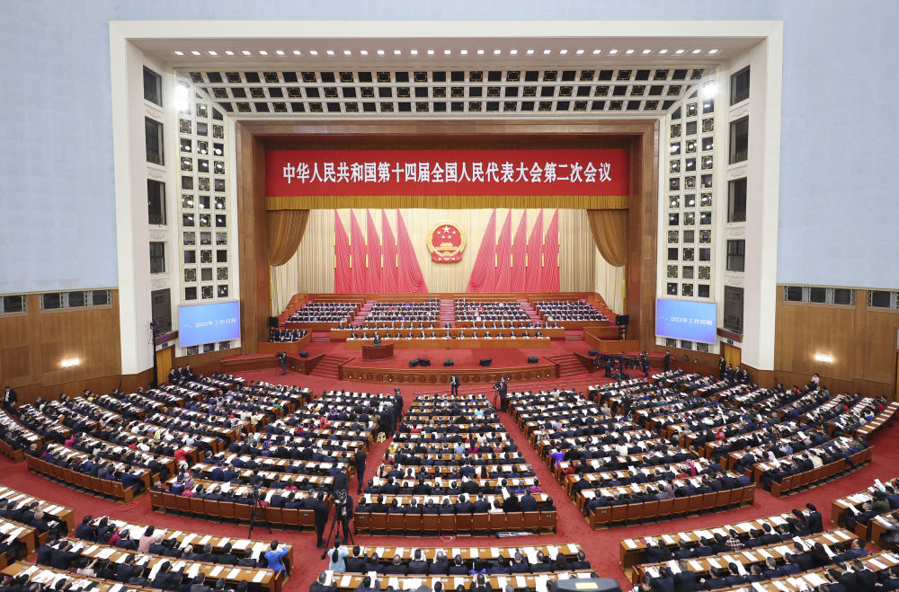
2024年政府工作任务
在“深入实施科教兴国战略，强化高质量发展的基础支撑”部分——
深入实施科教兴国战略，强化高质量发展的基础支撑。坚持教育强国、科技强国、人才强国建设一体统筹推进，创新链产业链资金链人才链一体部署实施，深化教育科技人才综合改革，为现代化建设提供强大动力。
>>加强高质量教育体系建设。全面贯彻党的教育方针，坚持把高质量发展作为各级各类教育的生命线。制定实施教育强国建设规划纲要。落实立德树人根本任务，推进大中小学思想政治教育一体化建设。开展基础教育扩优提质行动，加快义务教育优质均衡发展和城乡一体化，改善农村寄宿制学校办学条件，持续深化“双减”，推动学前教育普惠发展，加强县域普通高中建设。办好特殊教育、继续教育，引导规范民办教育发展，大力提高职业教育质量。实施高等教育综合改革试点，优化学科专业和资源结构布局，加快建设中国特色、世界一流的大学和优势学科，增强中西部地区高校办学实力。大力发展数字教育。弘扬教育家精神，建设高素质专业化教师队伍。我们要坚持教育优先发展，加快推进教育现代化，厚植人民幸福之本，夯实国家富强之基。
>>加快推动高水平科技自立自强。充分发挥新型举国体制优势，全面提升自主创新能力。强化基础研究系统布局，长期稳定支持一批创新基地、优势团队和重点方向，增强原始创新能力。瞄准国家重大战略需求和产业发展需要，部署实施一批重大科技项目。集成国家战略科技力量、社会创新资源，推进关键核心技术协同攻关，加强颠覆性技术和前沿技术研究。完善国家实验室运行管理机制，发挥国际和区域科技创新中心辐射带动作用。加快重大科技基础设施体系化布局，推进共性技术平台、中试验证平台建设。强化企业科技创新主体地位，激励企业加大创新投入，深化产学研用结合，支持有实力的企业牵头重大攻关任务。加强健康、养老等民生科技研发应用。加快形成支持全面创新的基础制度，深化科技评价、科技奖励、科研项目和经费管理制度改革，健全“揭榜挂帅”机制。加强知识产权保护，制定促进科技成果转化的政策举措。广泛开展科学普及。培育创新文化，弘扬科学家精神，涵养优良学风。扩大国际科技交流合作，营造具有全球竞争力的开放创新生态。
>>全方位培养用好人才。实施更加积极、更加开放、更加有效的人才政策。推进高水平人才高地和吸引集聚人才平台建设，促进人才区域合理布局和协调发展。加快建设国家战略人才力量，努力培养造就更多一流科技领军人才和创新团队，完善拔尖创新人才发现和培养机制，建设基础研究人才培养平台，打造卓越工程师和高技能人才队伍，加大对青年科技人才支持力度。积极推进人才国际交流。加快建立以创新价值、能力、贡献为导向的人才评价体系，优化工作生活保障和表彰奖励制度。我们要在改善人才发展环境上持续用力，形成人尽其才、各展其能的良好局面。
政府工作报告还提出——
>>预计今年高校毕业生超过1170万人，要强化促进青年就业政策举措，优化就业创业指导服务。
2023年工作回顾
教育相关内容——
>>加大义务教育、基本养老、基本医疗等财政补助力度。
>>加强高校毕业生等重点群体就业促进服务。
>>强化义务教育薄弱环节建设，做好“双减”工作，国家助学贷款提标降息惠及1100多万学生。

